**一、系统路径**

我的管理后台——供应商后台管理入口——商品管理——商品列表：

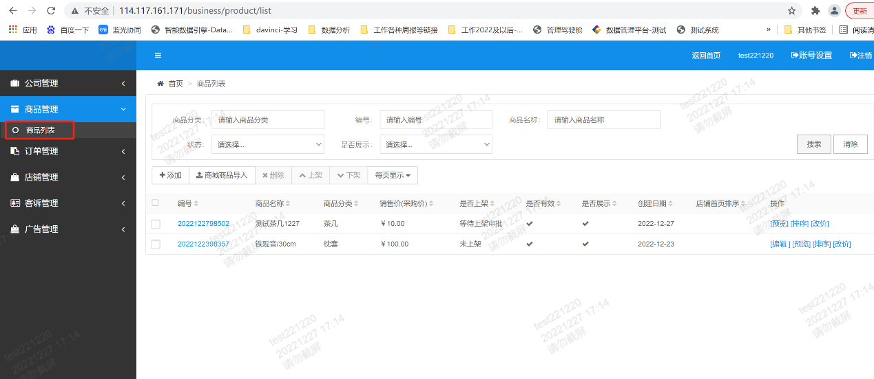

**二、批量导入商品信息**

1、点击“商城商品导入”，弹窗后点击“商品导入模板”，下载相应模板。

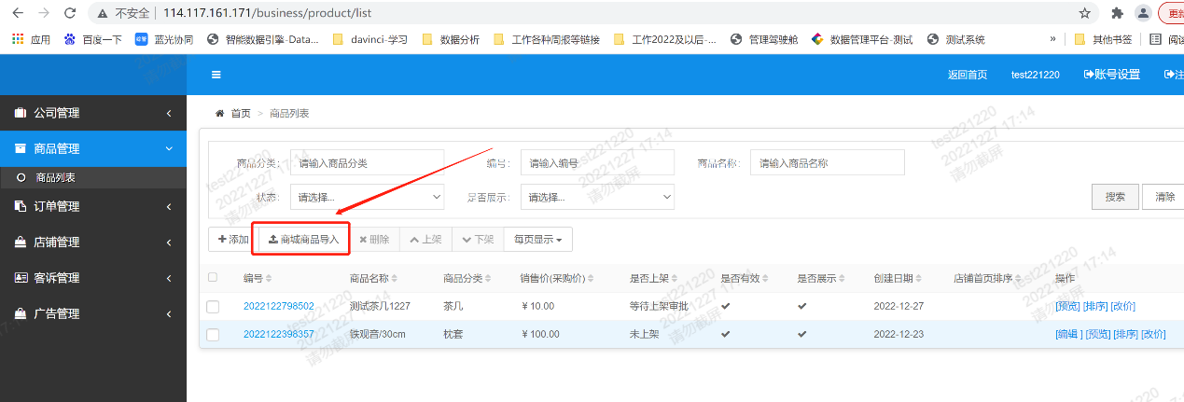

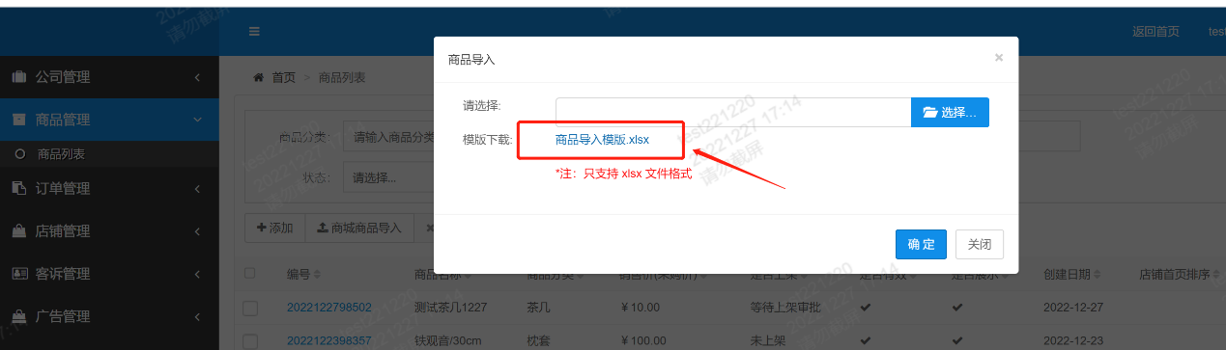

2、注意：请仔细阅读模板表，严格按照下载的模板要求填写具体内容；如遇到无此品牌等问题，联系平台管理员添加相应品牌后，再进行导入；注意填写信息尽量完整，相关信息都将影响商城展示效果。

**三、单个商品信息录入**

1、点击“添加”，可新增添加单个商品信息**：**

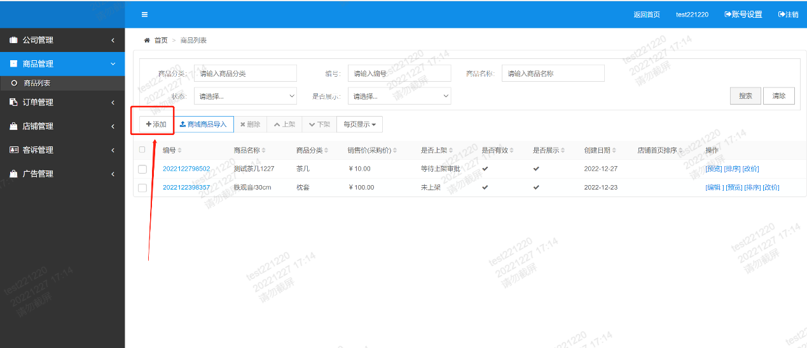

2、基本信息：录入相应商品基本信息，字段如下：

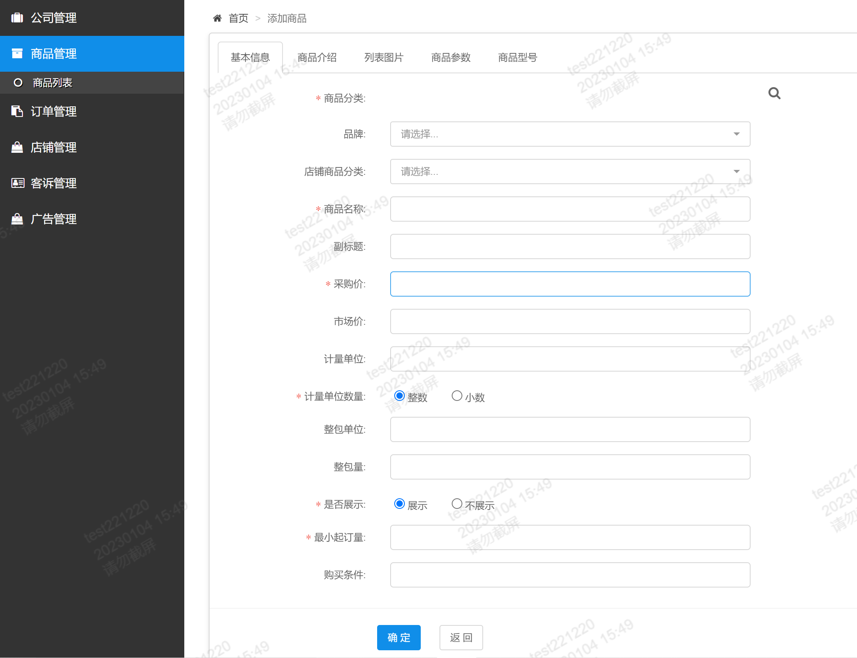

其中，“店铺商品分类”在[店铺管理]>[店铺商品分类]中维护；“品牌”若无，请联系平台管理员新增；“采购价”为商品价格，“市场价”为商品市场价格，将展示在商城首页商品明细中。

3、商品介绍及列表图片：按照页面相应要求填写即可：

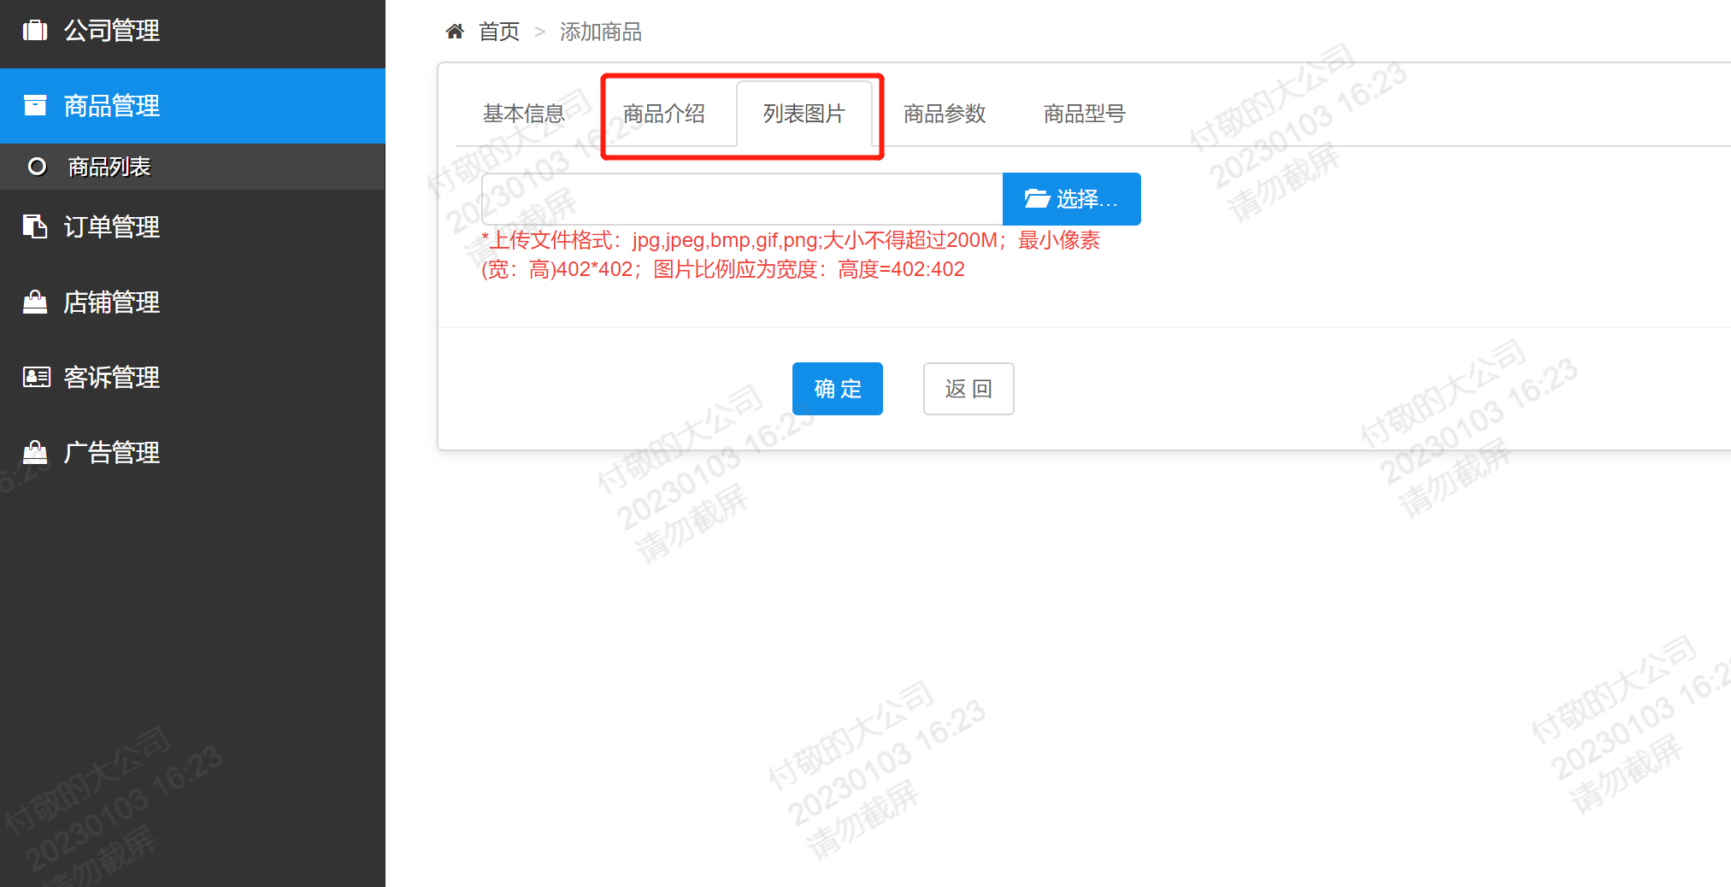

4、商品参数：点击输入商品参数，可增加参数组；点击参数组的[添加]，可增加参数：

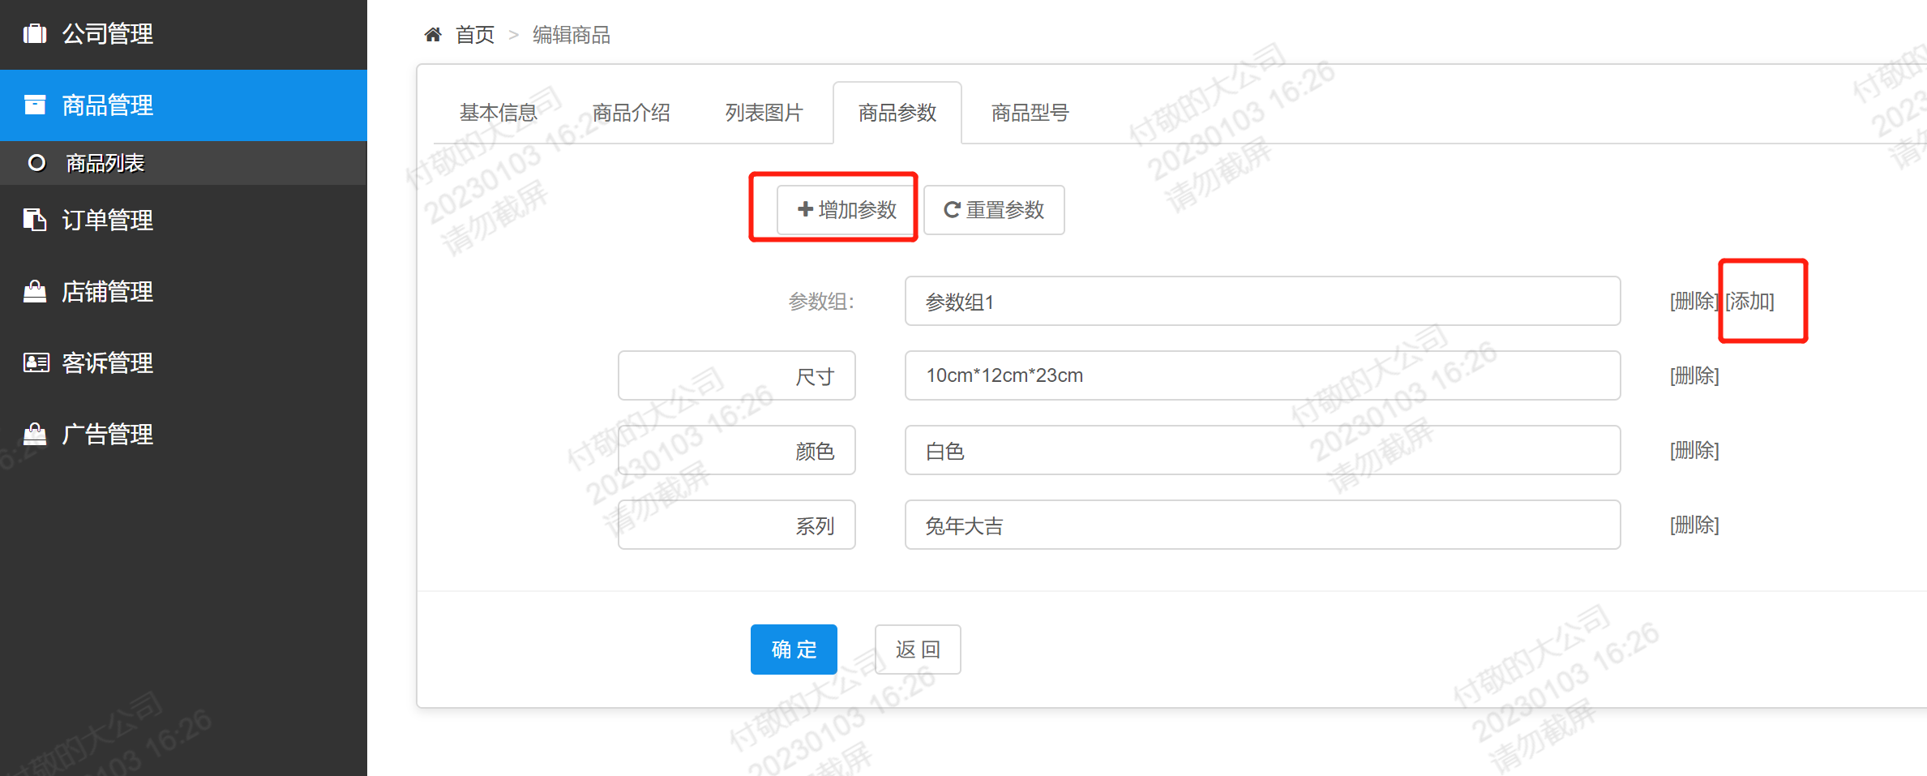

增加之后商品展示效果如下：

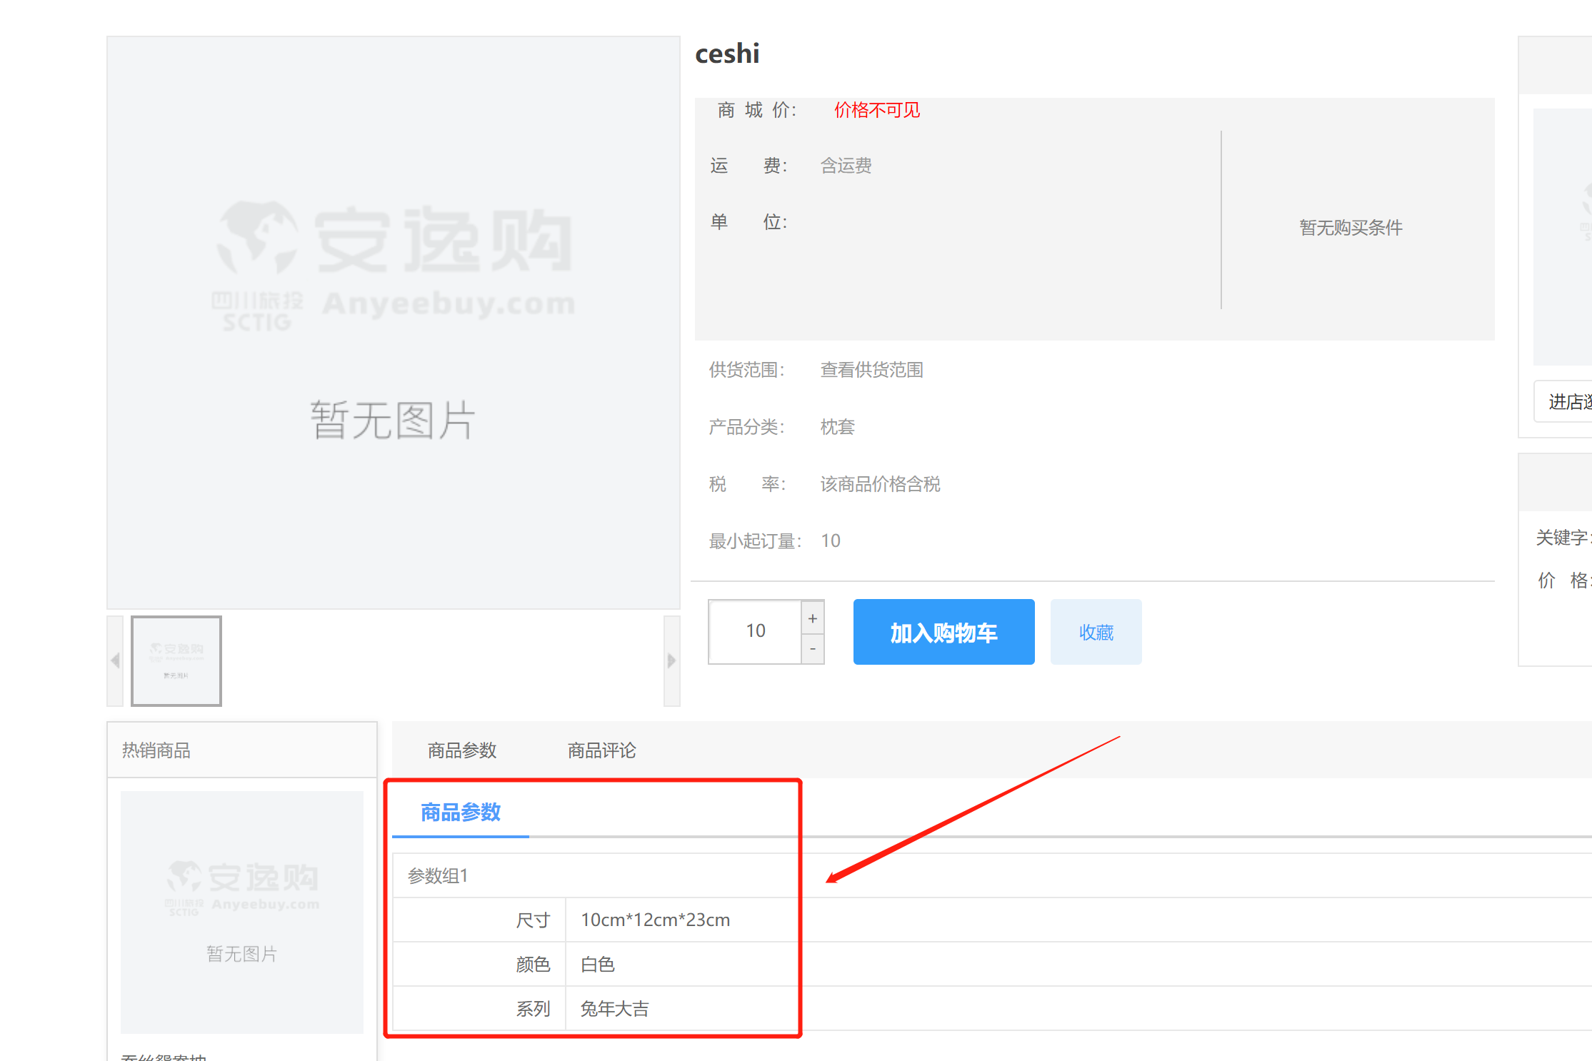

5、商品型号：针对商品可以设置不同型号，若选择对应商品类目下无此型号，可联系系统管理员新增该型号，需给管理员提供商品类目及型号名称。

举例如下：商品类目为“酒店>布草>床套”，型号1为“颜色（森系小清新、雅致兰……），型号2为“尺寸（48cm*74cm、50cm*76cm……）”，由系统管理员添加相应型号至对应商品类目后，供应商在“商品型号”可勾选对应型号，并自行设置相应型号的价格、是否启用、是否默认等商品信息：

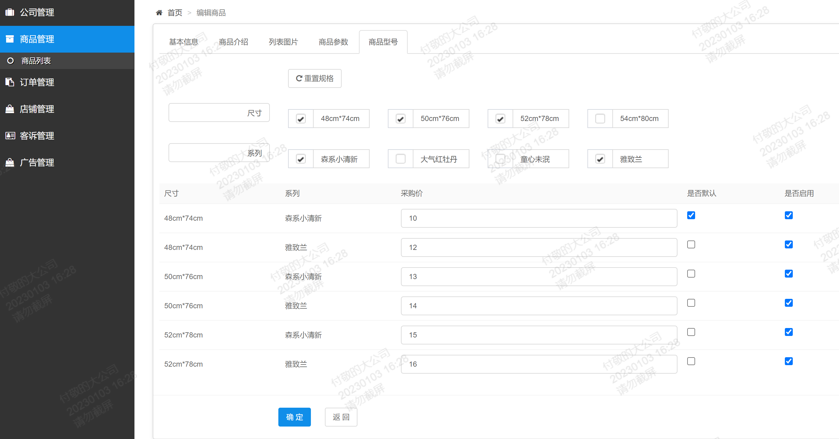

点击确定保存后，商品不同型号可切换勾选购买，效果如下：

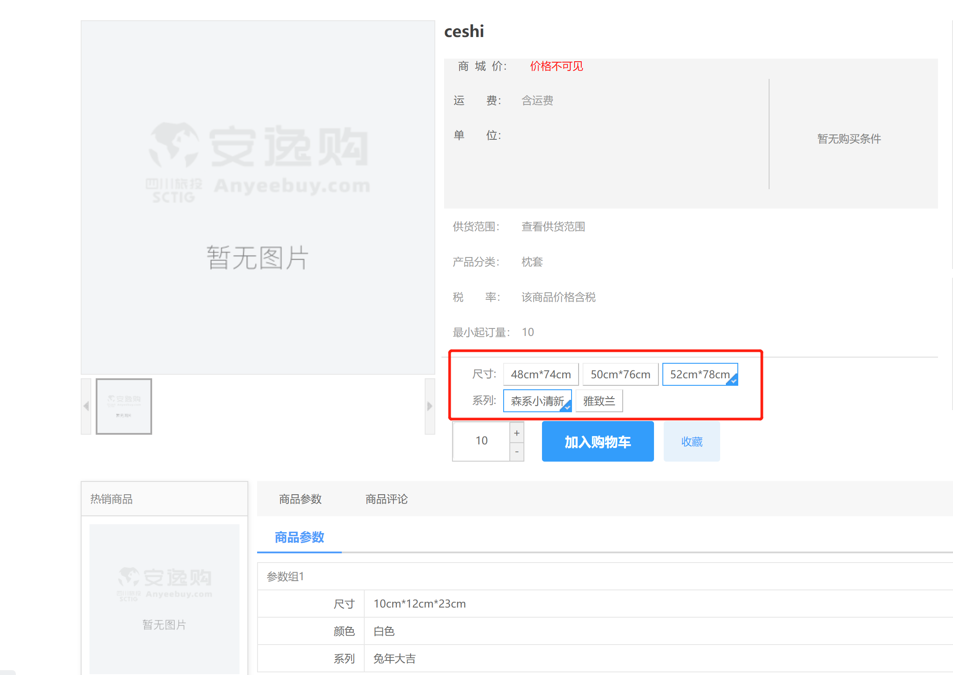

**四、商品信息编辑**

批量导入或单个录入的商品信息，在未申请上架时，可任意编辑修改内容，点击“编辑”即可进行相应操作：

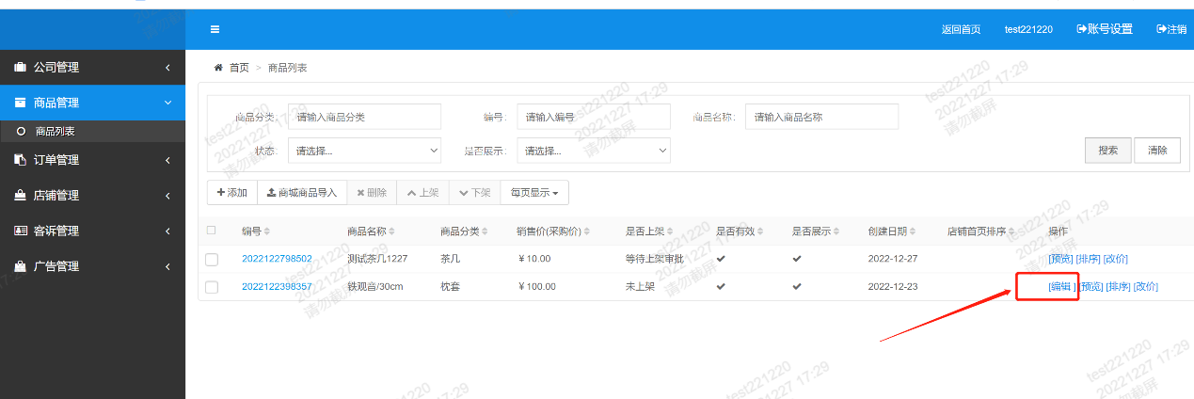

**五、上架审核**

商品信息编辑好之后，可申请商品上架。选择未上架的商品，点击工具栏“上架”，则该商品进入管理员账号申请上架，审批通过后，该商品在商城才予以展示且可购买。

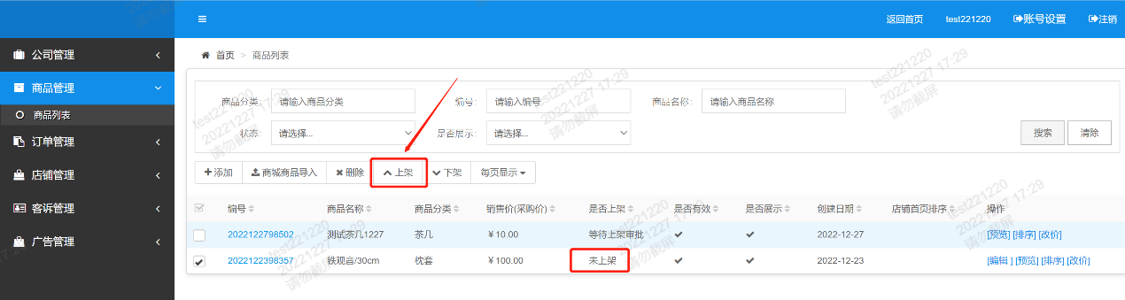

**六、商品改价**

1、商品审批通过后，若需修改价格，则点击“改价”，可随意修改为不高于审批上架时的价格：

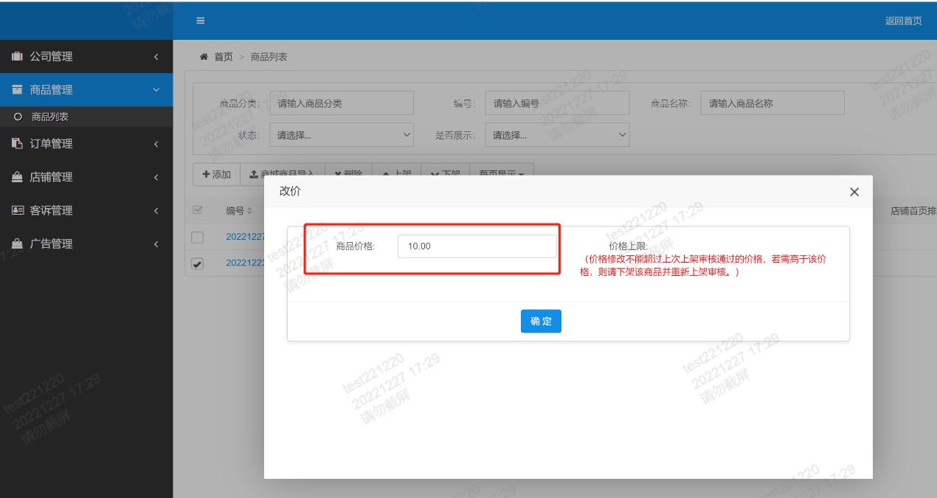

2、若修改价格高于上架审批的价格，则需要先下架该商品，编辑修改价格后，重新申请上架。